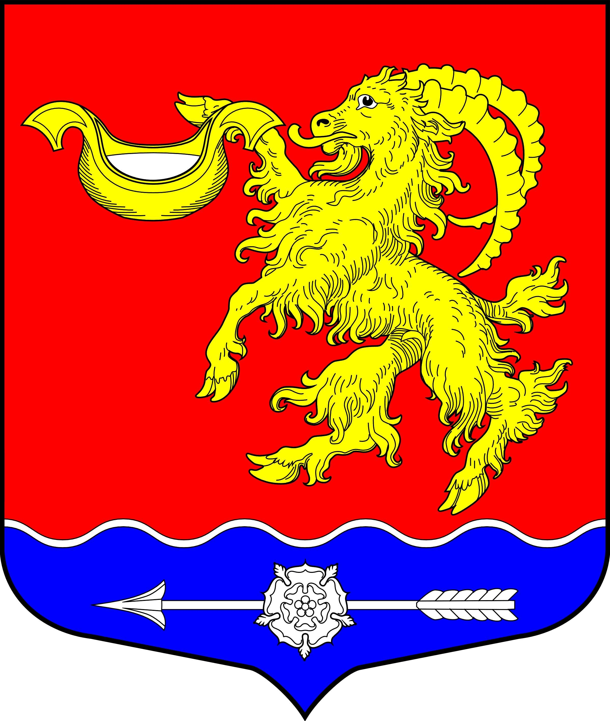
СОВЕТ ДЕПУТАТОВ МУНИЦИПАЛЬНОГО ОБРАЗОВАНИЯ
ГОРБУНКОВСКОЕ СЕЛЬСКОЕ ПОСЕЛЕНИЕ МУНИЦИПАЛЬНОГО ОБРАЗОВАНИЯ ЛОМОНОСОВСКОГО МУНИЦИПАЛЬНОГО РАЙОНА ЛЕНИНГРАДСКОЙ ОБЛАСТИ

Р Е Ш Е Н И Е

от 30 октября 2013 г. № 13

«О назначении публичных слушаний Схеме планировочной организации южной части д. Новополье муниципального образования Горбунковское сельское поселение»

Рассмотрев обращение главы Местной администрации МО Горбунковское сельское поселение о назначение публичных слушаний по проекту Схемы планировочной организации южной части деревни Новополье муниципального образования Горбунковское сельское поселение и иные документы, в соответствии со статьей 46 Градостроительного кодекса Российский Федерации от 29.12.2004 г. № 190-ФЗ, ст. 28 Федерального закона от 06.10.2003 г. № 131- ФЗ «Об общих принципах организации местного самоуправления в Российской Федерации», ст. 15 Устава муниципального образования Горбунковское сельское поселение муниципального образования Ломоносовского муниципального района Ленинградской области, решением Совета депутатов муниципального образования Горбунковское сельское поселение от 02.11.2011 года № 46 «Об утверждении Положения о публичных слушаниях на территории муниципального образования Горбунковское сельское поселение» постановляю:
- Назначить публичные слушания по проекту Схемы планировочной организации южной части для индивидуального жилищного строительства с целью последующего предоставления земельных участков многодетным семьям на основании п. 2 ст. 1 Областного закона Ленинградской области от 14.10.2008 № 105-оз (ред. от 19.02.2013) «О бесплатном предоставлении отдельным категориям граждан земельных участков для индивидуального жилищного строительства на территории Ленинградской области».
- Установить срок проведения публичных слушаний с «12» ноября по «27» ноября 2013 года.
- Общественные обсуждения по вопросу планировки части территории д. Новополье провести «27» ноября 2013 г. в 17.30 ч. по адресу: Ленинградская область, Ломоносовский район, д. Горбунки, д. 29, Местная администрация МО Горбунковское сельское поселение, актовый зал.
- Организацию, проведение публичных слушаний, подготовку протокола и итоговых документов по результатам публичных слушаний возложить на комиссию по подготовке Правил землепользования и застройки муниципального образования Горбунковское сельское поселение
- Инициатор проведения слушаний: Местная администрация МО Горбунковское сельское поселение.

- С материалами, подлежащими обсуждению, можно ознакомиться в Местной администрации МО Горбунковское сельское поселение по адресу: Ленинградская область, Ломоносовский район, д. Горбунки, д. 29, каб. 2.
- Настоящее Решение вступает в силу со дня его официального опубликования в газете «Ломоносовский районный вестник».
- Настоящее Решение подлежит размещению на сайте муниципального образования Горбунковское сельское поселение в сети «Интернет» http://www.gorbunki-lmr.ru/.

Заместитель председателя
Совета депутатов муниципального образования
Горбунковское сельское поселение В.Н. Чернов

